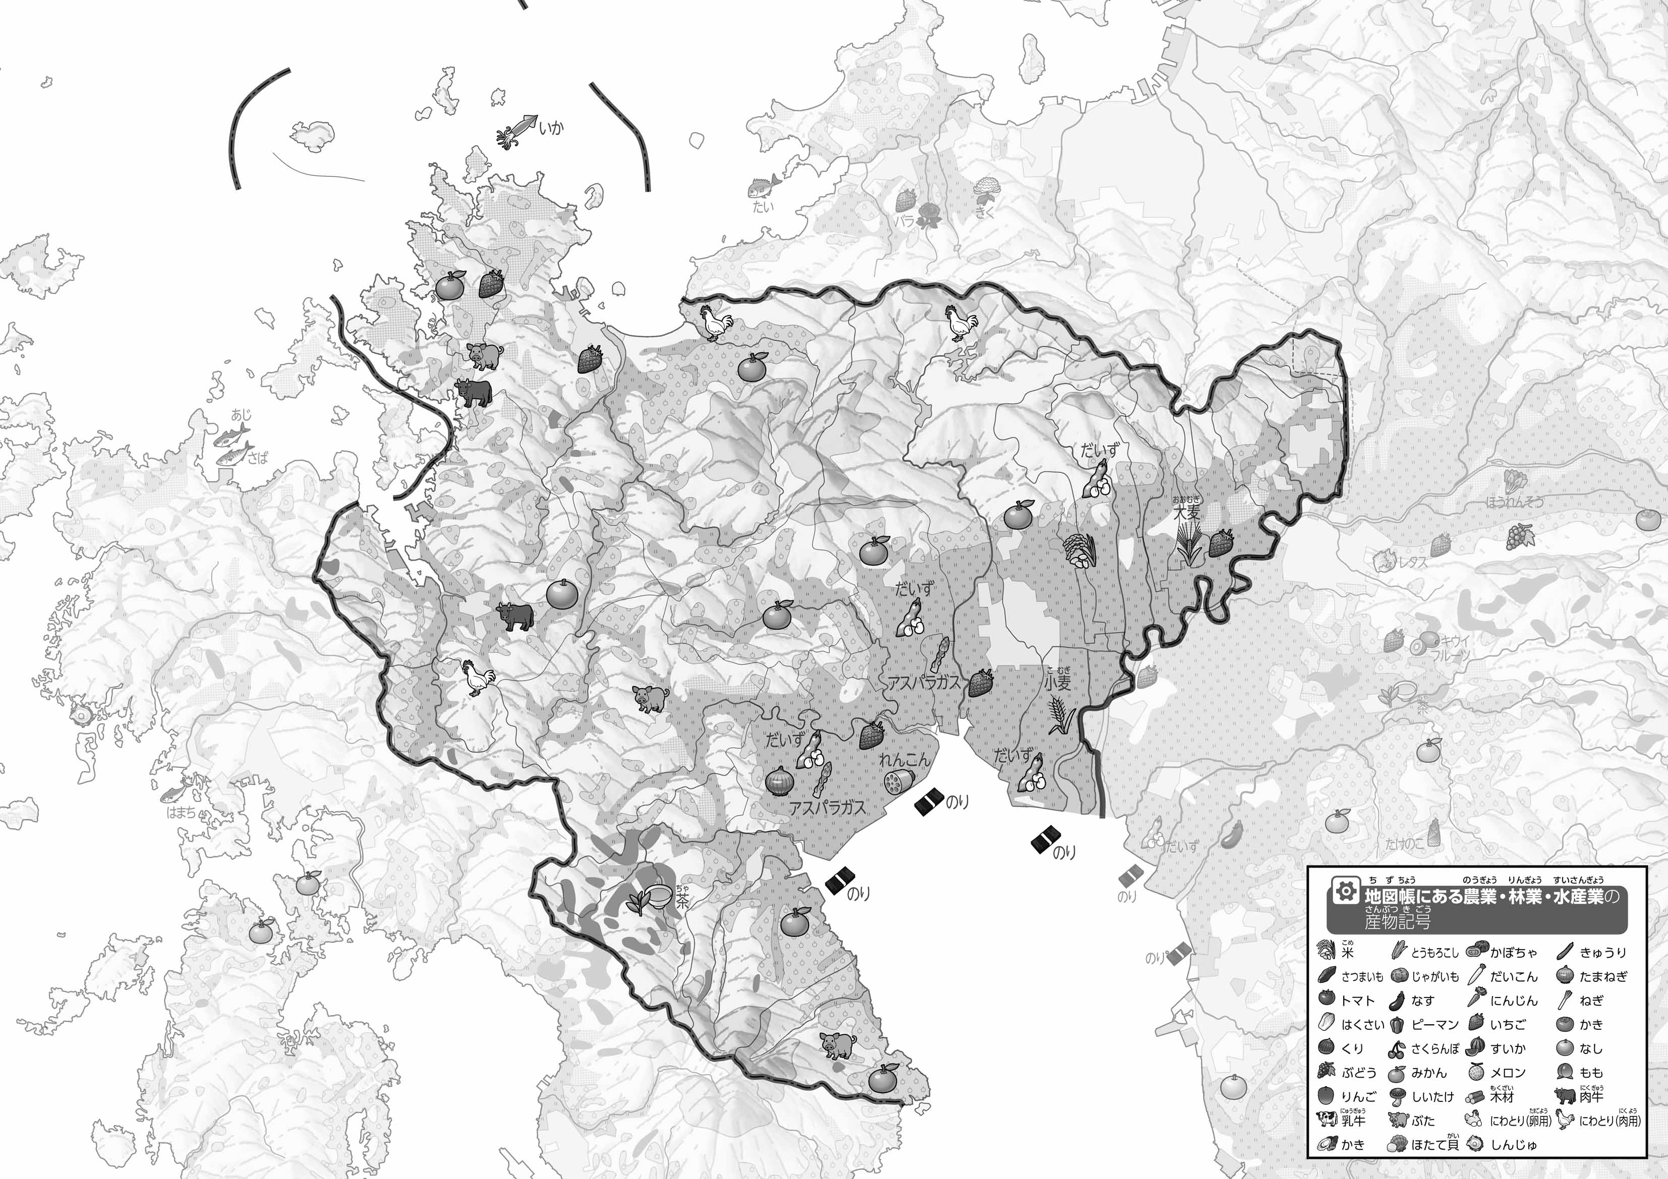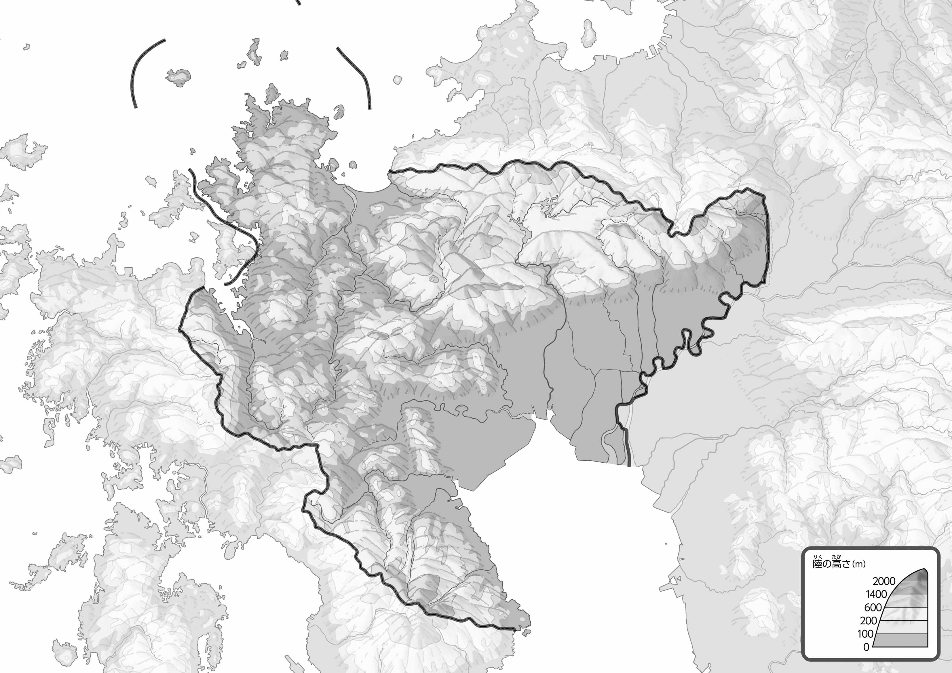

教授用資料

**47「」をてやってみよう！（・）**

**●おもな**

**●のようす**

（　　　　　　　　　　）

1. をなぞってみよう。また、100ｍよりところをでぬってみよう。
2. 「おもな」のをながら、をぬったの「のようす」のに、ののられているを「●」できいれてみよう。

みかん･･･●　●　れんこん、たまねぎ･･･●

1. の２つのをて、づいたことをの□のなかにいてみよう。

ヒント：どんなのところでがられているのかな？

1. 県版地図「県のようす」「地形のようす」をみながら、滋賀県の自然環境で気づいたことを右に書いてみよう。
2. 県版地図「地形のようす」と地図帳を見ながら、上の地図で「低いところ」に色を塗ってみよう。